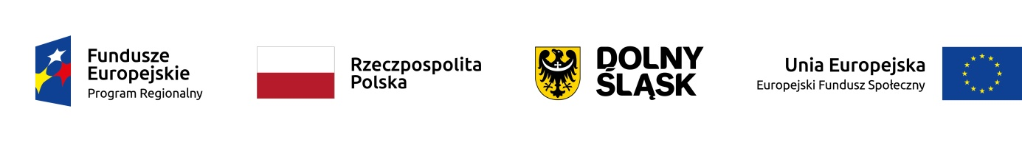

HARMONOGRAM ZAJĘĆ LOGOPEDYCZNYCH
w Publicznym Żłobku w Wińsku z filią przy ul. Szkolnej 4

W ramach projektu „Nowe miejsca opieki nad dziećmi do lat 3w Gminie Wińsko szansą na wzrost zatrudnienia wśród rodziców” współfinansowanego z Europejskiego Funduszu Społecznego w ramach Regionalnego Programu Operacyjnego Województwa Dolnośląskiego na lata 2014-2020. Numer i nazwa Działania: 8.4 Godzenie życia zawodowego i prywatnego.

Miesiąc: listopad 2021 r.
Lp. | Data | Godziny
 |  | od | do
1. | 09.11.2021 r. | 14:00 | 15:00
2. | 16.11.2021 r. | 14:00 | 15:00
3. | 19.11.2021 r. | 07:40 | 10:10
4. | 23.11.2021 r. | 14:00 | 15:00
5. | 26.11.2021 r. | 07:40 | 10:10
6. | 30.11.2021 r. | 14:00 | 15:00

Dyrektor Żłobka
Diana Zioła

